附件1：
中国非公立医疗机构协会
生殖医学专委会2018年发展年会
参会回执

姓名 |  | 手机号
单位
是否本人参会 | □是□否（若否，请在下方填写委托参会人信息）
预定住宿 | 北京龙城温德姆酒店（高级双床房）  人民币580元/间/含双早  入住时间：□8月10日□8月11日
委托人姓名 |  | 手机号
单位 |  | 职务/职称

联系人： 汪 燕 18099699885
陶亚君 17690726166
崔桂荣 17690726288

附件2：
北京龙城温德姆酒店信息
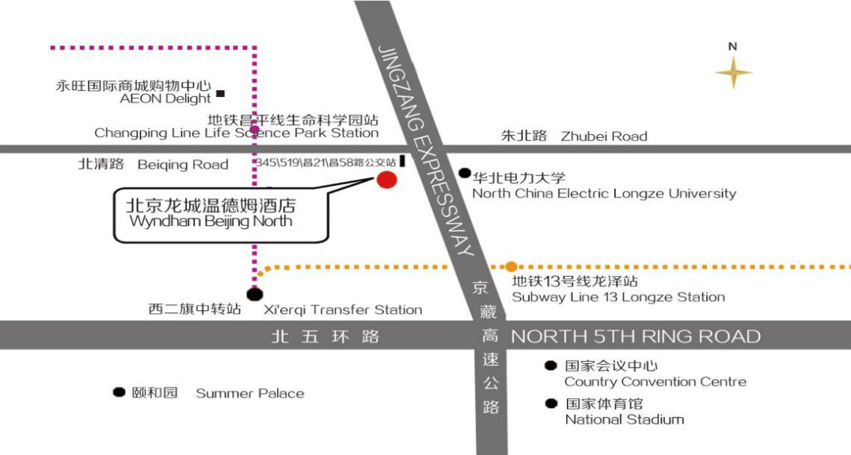
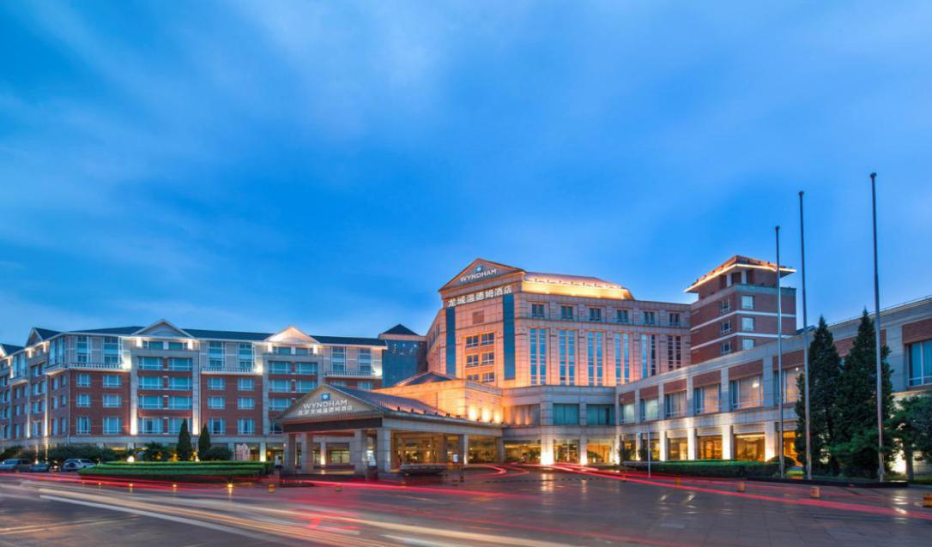
北京龙城温德姆酒店坐落在京藏G6高速公路之北清路出口（16号出口）西侧，位于高速发展的北京昌平区回龙观，毗邻中国的“硅谷” 中关村高科技园区，交通极为便利。30分钟内车程可抵达北京首都国际机场、举世闻名的长城、颐和园、十三陵和鸟巢、水立方等风景名胜区，紧邻八达岭高速路和城市轻轨车站。

